Les angles

Un angle se forme lorsque deux droites, segments de droites ou demi-droites se rencontrent. Leur point de rencontre est appelé le sommet.

demi-droite
angle

demi-droite

sommet

Exemple

Une construction est formée de nombreux angles. Peux-tu en trouver dix dans cette image?

Sommet du toit

Porte du
garage

Rampe et colonne

Angles courants

Certains des angles les plus courants que nous voyons quotidiennement sont illustrés dans le tableau ci-dessous.

Angle | Illustration | Exemples
45° |  | Les cadres des tableaux, des miroirs et des portes sont coupés à 45° chacun et se rejoignent pour former des angles à 90°.
90°  Le est utilisé pour  représenter 90° |  | Intersections où les rues et les avenues se rencontrent.  Marches  Point de rencontre du mur et du plancher
180° |  | Des droites  Poutres et clous  Routes  Bâtons de ski  Manche des bâtons de hockey
360° |  | Tous les objets circulaires  Pneus  Grande roue  Volants de voiture
sommet

Mesurer et tracer des angles
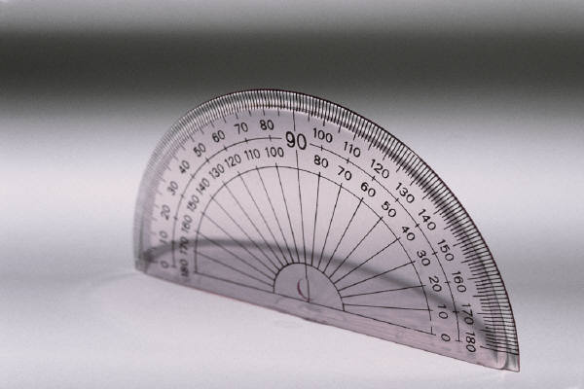
Les angles sont mesurés en unités appelées degrés (°), à l'aide d'un outil de mesure, appelé rapporteur.
Le rapporteur indique les mesures de 180°.

Exemple

Quelle est la mesure de ∠ABC ?
A
B
C

- Prolonge les demi-droites de l'angle, pour qu'on puisse les voir en dehors du rapporteur. Place le centre du rapporteur sur le sommet de l'angle ET aligne l'une des demi-droites sur la marque 0° au bas du rapporteur.
0°
90°
180°
A
B
C

- À partir de la marque 0°, compte le nombre de degrés jusqu'à l'autre demi-droite et tu obtiendras la mesure de l'angle en degrés.
0°
90°
180°
A
B
C

∠ABC mesure 135°.

Exercice : Tracer des angles à l'aide d'un rapporteur

Suis les étapes suivantes pour tracer un angle de 50°.

- Trace une ligne droite en te servant du bas du rapporteur comme d'une règle.

- Place le centre du rapporteur à une extrémité de la ligne, puis place le rapporteur de manière à ce que l'une des marques 0° soit alignée avec l'autre extrémité de la ligne.
90°

180°
0°

- Commence là où se trouve la ligne sur 0° et mesure l'angle désiré. À l'aide d'un crayon, marque ce point le long du bord extérieur du rapporteur.
90°

180°
0°

- Utilise le bas du rapporteur et utilise un crayon pour tracer une ligne droite qui joint le sommet de l'angle à la marque de crayon. L'angle est de 50°.
50°

Classifier les angles

Les angles sont nommés selon leur taille en degrés.

Angle | Diagramme | Nom
Inférieur à 90°  ou |  | Angle aigu
Exactement 90° |  | Angle droit
Supérieur à 90° et inférieur à 180° |  | Angle obtus
Exactement 180° |  | Angle plat
Supérieur à 180° et inférieur à 360° |  | Angle rentrant
La somme des angles d'un triangle est égale à 180°.
La somme des angles d'un quadrilatère est égale à 360°.

Exercice : Exercice sur les angles

- Mesure les angles suivants. Note chaque angle, puis classifie-les.

Trace, puis classifie les angles suivants.

a) 60° b) 35° c) 125° d) 70°

e) 95° f) 135° g) 25° h) 10°

3. Trouve autant d'angles différents que possible dans ta salle de classe. Mesure-les et note les angles trouvés dans ce tableau.

L'endroit où j'ai trouvé l'angle | La taille de l'angle | Le type d'angle

4. Essaie les expériences suivantes :

a) Trace 2 droites pour qu'elles se croisent. Cela formera 4 angles. Mesure ces angles. Qu'observes-tu ?

b) Découpe un triangle de papier. Trace le tour de ton triangle avec un crayon de couleur. Déchire les 3 angles et place-les ensemble. Qu'observes-tu?
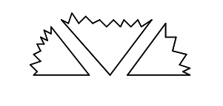

Ex. :

Réfléchis…

Les angles sont très importants dans le domaine de la construction.

Les charpentiers doivent mesurer les angles, pour s'assurer que tout sera parfaitement emboîté. Par exemple, tu ne peux pas construire une pièce carrée si tu n'as pas quatre angles à 90°.

Quels autres ouvriers doivent mesurer des angles dans leur travail?

